Перепланирование услуги пациенту из сетки
В системе существует возможность перенести запись на другой свободный слот. В соответствии с расписанием у специалиста есть записи на прием на определенную дату, если по каким-либо причинам в этот день специалист не может выйти на работу и вести прием пациентов, то специалисты, которые свободны в это время, замещают его.
Функция перепланирования записи пациента на прием, осуществляется в подсистеме «Регистратура» с использованием электронной сетки расписания, которая открывается при помощи команды «Сетка».
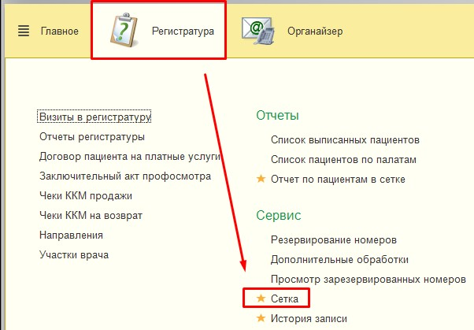
При помощи отборов ищем записанного пациента, которого необходимо перезаписать к другому специалисту (если пациент был записан, например, к терапевту, то в поле специальность выставляем параметр терапия).
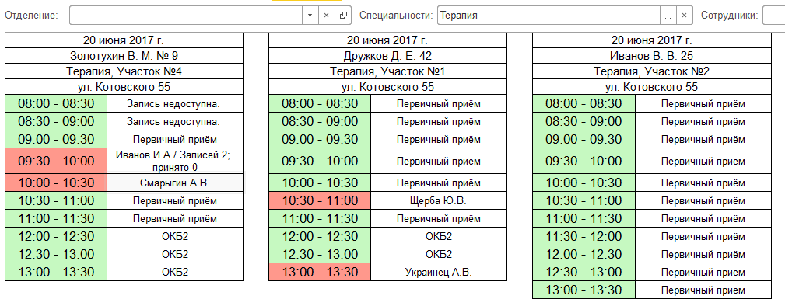
Далее на панели установить признак «Перепланирование» (после нажатия поменяет на зеленый цвет, что будет означать что Сетка перешла на режим Перепланирования), двойным щелчком мыши по пациенту необходимо выбрать появившуюся команду «Перепланировать запись».
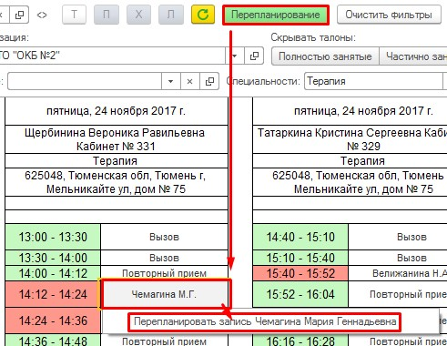
Выбрать нужного нам специалиста и дважды кликнуть мышкой по свободному времени, запись перенесется.
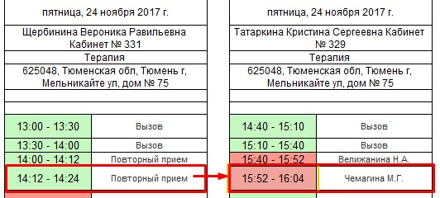
Если услуги выполнения в рабочих местах не совпадают (т.е. стоимость их отличается), в результате откроется форма «Перепланирование записи на прием» в которой необходимо в поле «Номенклатура» задать вручную именно ту услугу, которая выполняется в данном рабочем месте. Сохраняем документ с помощью команды «Провести и закрыть».
Так же перепланирование пациента, необходимо при изменении времени приема в расписании специалиста, если пациенты были уже ранее записаны на прием по странному расписанию. В данном случае на расписании будет выведена соответствующая надпись о «Необходимости перепланировать запись пациентов».
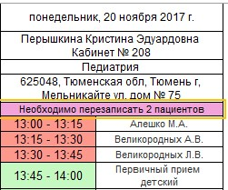
Двойным нажатие мышки по данной надписи возможно просмотреть список пациентов, которых необходимо перезапись на другое время.
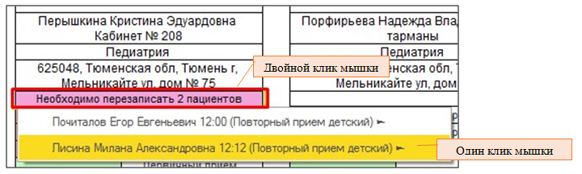
Далее по нажатию одним кликом мышки по Ф.И.О пациента возможна команда «Перепланировать запись» пациента на другую свободную дату и время.
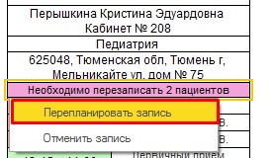
В результате на панели признак «Перепланирование» поменяется на зеленый цвет (что будет означать, что Сетка перешла на режим Перепланирования), при этом необходимо выбрать нужного специалиста и дважды кликнуть мышкой по свободному времени, запись перенесется.
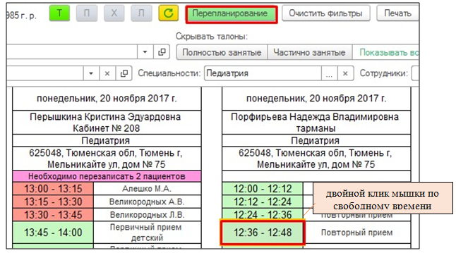
Если услуги выполнения у рабочих мест совпадают (например, перезаписываем пациента к этому же специалисту на другой день/время, либо к другому специалисту, но на эту же услугу, что и у первого, например, «Прием педиатра»), то перепланирование произойдет автоматически, и в результате пациент будет перезаписан на прием на другое свободное время/дату к этому же специалисту, либо другого специалиста.
Если услуги выполнения у рабочих мест разные, то в результате откроется форма «Перепланирования записи на прием», в которой система выдаст сообщение о том, что услуга рабочего места из первой записи не может быть выполнена на рабочем месте перезаписи, в таком случае в поле номенклатура необходимо указать именно ту услугу, которая выполняется в данном рабочем месте. Сохранение документа происходит при помощи команды «Провести и закрыть».
